**Pielikums**

2021.gada 26.augusta

lēmumam “Par zemes nomas līguma pagarināšanu un nomas maksas noteikšanu ZS “Brīdīši” Baltinavas pagastā, Balvu novadā”

Protokols Nr.9., 21.§

Izkopējums no Baltinavas pagasta kadastra kartes

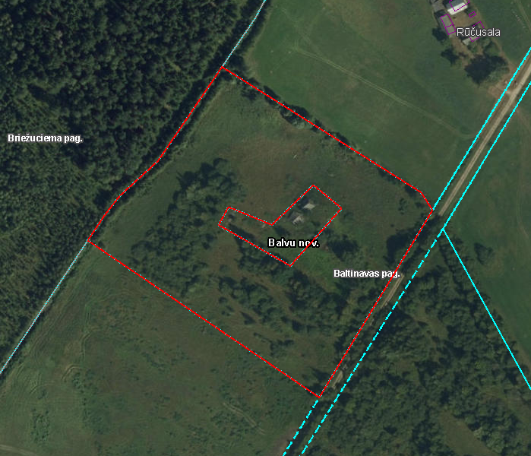

**3844 004 0132**

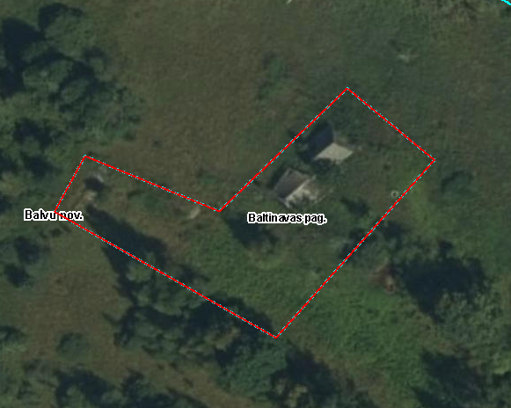

3844 004 0165

Domes priekšsēdētājs S. Maksimovs